PowerAMC de Sybase
Rapport Modèle orienté objet

Modèle: consultation notes
Rapport: Rapport de listes MOO



Auteur: hp
Version:
Date: 24/05/2026
Résumé:

Table des matières

The 'Table of Contents' field needs to be updated!

Diagrammes MOO

Diagrammes au niveau du modèle

Diagramme cnsultation note
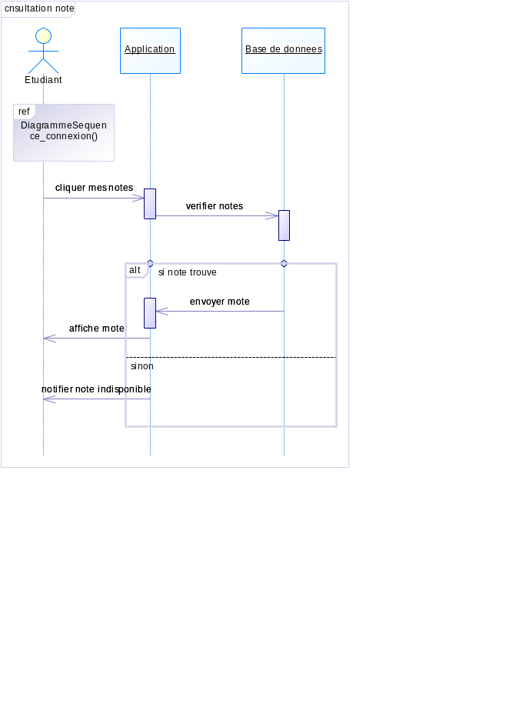

Listes des objets au niveau du modèle

Objets communs

Liste des acteurs
Nom | Code | Parent
Etudiant | Etudiant | Modèle orienté objet 'consultation notes'

Liste des attributs étendus du modèle consultation notes
Nom | Type de données | Valeur | Nom de la cible
JarFileName | (Chaîne) | %Code%.jar | Java
MessageDestinations | (Texte) |  | Java
SchemaNamespace | (Chaîne) | http://www.w3.org/2001/XMLSchema | WSDL for Java
SoapBindingTransport | (Chaîne) | http://schemas.xmlsoap.org/soap/http | WSDL for Java
SoapBodyNamespace | (Chaîne) |  | WSDL for Java

Liste des diagrammes
Nom | Code
cnsultation note | cnsultation_note

Liste des objets
Nom | Code | Parent | Classe
Application | Application | Modèle orienté objet 'consultation notes'
Base de donnees | Base_de_donnees | Modèle orienté objet 'consultation notes'

Objets des diagrammes de sequences

Liste des messages
Nom | Code | Parent | Récepteur | Émetteur | Numéro d'ordre
affiche rnote | affiche_rnote | Modèle orienté objet 'consultation notes' | Etudiant | Application
cliquer mes notes | cliquer_mes_notes | Modèle orienté objet 'consultation notes' | Application | Etudiant
envoyer mote | envoyer_mote | Modèle orienté objet 'consultation notes' | Application | Base de donnees
notifier note indisponible | notifier_note_indisponible | Modèle orienté objet 'consultation notes' | Etudiant | Application
verifier notes | verifier_notes | Modèle orienté objet 'consultation notes' | Base de donnees | Application

Objets des diagrammes d'objet

Liste des objets
Nom | Code | Parent | Classe
Application | Application | Modèle orienté objet 'consultation notes'
Base de donnees | Base_de_donnees | Modèle orienté objet 'consultation notes'

